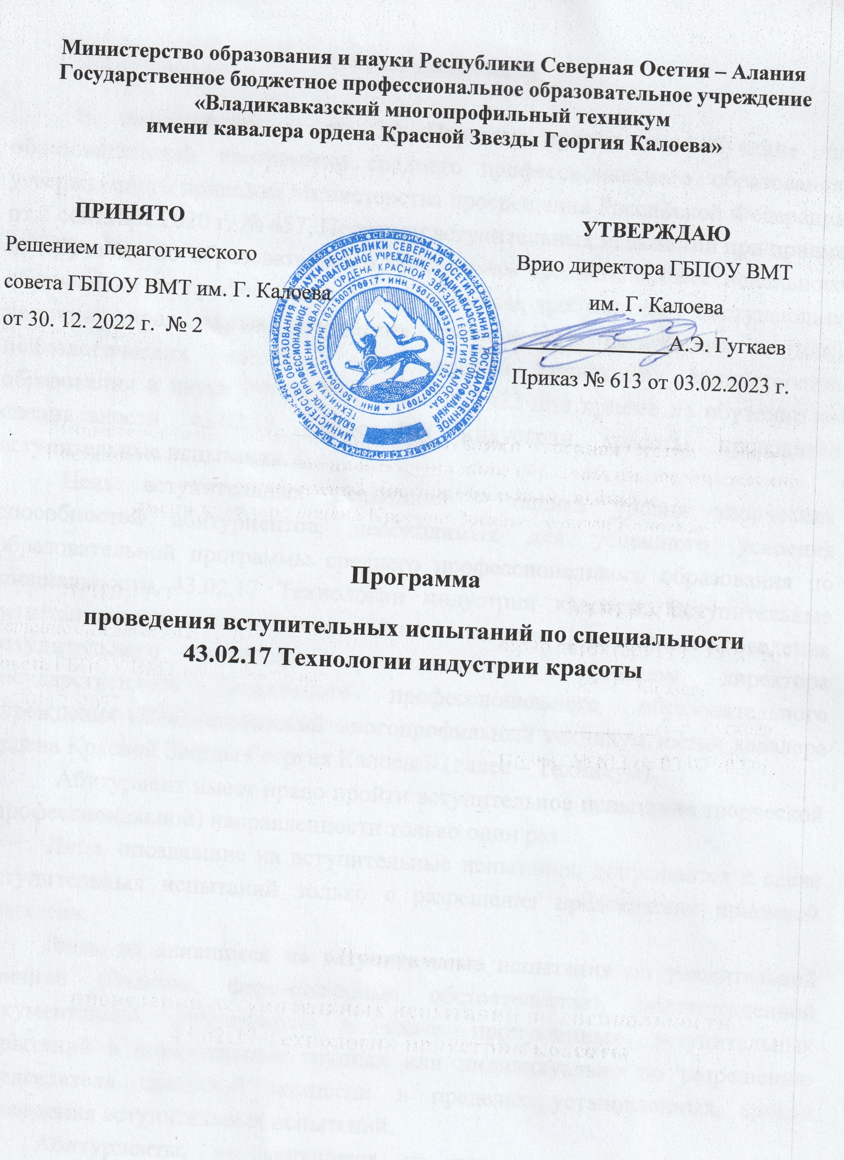
Министерство образования и науки Республики Северная Осетия – Алания
Государственное бюджетное профессиональное образовательное учреждение «Владикавказский многопрофильный техникум
имени кавалера ордена Красной Звезды Георгия Калоева»

ПРИНЯТО  Решением педагогического  совета ГБПОУ ВМТ им. Г. Калоева  от 30. 12. 2022 г. № 2 | УТВЕРЖДАЮ  Врио директора ГБПОУ ВМТ  им. Г. Калоева  ______________А.Э. Гугкаев  Приказ № 613 от 03.02.2023 г.

Программа
проведения вступительных испытаний по специальности
43.02.17 Технологии индустрии красоты

Владикавказ – 2023 г.

Общие положения

В соответствии с п. 29 Порядка приема на обучение по образовательным программам среднего профессионального образования, утвержденного приказом Министерства просвещения Российской Федерации от 2 сентября 2020 г. № 457, Перечнем вступительных испытаний при приеме на обучение по образовательным программам среднего профессионального образования по профессиям и специальностям, требующим у поступающих наличия определенных творческих способностей, физических и (или) психологических качеств, утвержденным приказом Министерства образования и науки РФ от 30.12.2013 N 1422 при приеме на обучение по специальности 43.02.17 Технологии индустрии красоты проводятся вступительные испытания.
Цель вступительных испытаний - оценка уровня творческих способностей абитуриентов, необходимых для успешного усвоения образовательной программы среднего профессионального образования по специальности 43.02.17 Технологии индустрии красоты. Вступительные испытания проводятся в период с 10 по 15 августа. Дата и время проведения вступительного испытания устанавливаются приказом директора государственного бюджетного профессионального образовательного учреждения «Владикавказский многопрофильный техникум имени кавалера ордена Красной Звезды Георгия Калоева» (далее – Техникум).
Абитуриент имеет право пройти вступительное испытание творческой (профессиональной) направленности только один раз.
Лица, опоздавшие на вступительные испытания, допускаются к сдаче вступительных испытаний только с разрешения председателя приемной комиссии.
Лица, не явившиеся на вступительные испытания по уважительной причине (болезнь, форс-мажорные обстоятельства), подтвержденной документально, допускаются к сдаче пропущенных вступительных испытаний в параллельных группах или индивидуально по разрешению председателя приемной комиссии в пределах установленных сроков проведения вступительных испытаний.
Абитуриенты, не явившиеся на вступительное испытание без уважительной причины, получившие неудовлетворительную оценку, а также забравшие документы по собственному желанию в период проведения вступительных испытаний, к дальнейшим испытаниям не допускаются и не участвуют в конкурсе.
Абитуриенты, забравшие документы по собственному желанию после окончания вступительных испытаний до подведения итогов конкурса, не участвуют в конкурсе.
Инвалиды и лица с ограниченными возможностями здоровья при поступлении в образовательные организации сдают вступительные испытания с учетом особенностей психофизического развития, индивидуальных возможностей и состояния здоровья (далее - индивидуальные особенности) таких поступающих.
Условия и способ выполнения заданий определяются настоящей программой.

Содержание вступительного испытания
Поступающие на специальность 43.02.17 Технологии индустрии красоты сдают творческое вступительное испытание по рисунку в форме выполнения практического задания:
рисунок геометрических тел (конус, шар, куб), выполненных простым
карандашом;
рисунок прически для круглой формы лица (в цвете).

Цель вступительного испытания – определить уровень имеющейся у поступающих художественной подготовки, практического владения приемами рисунка, умение образно мыслить, что необходимо для овладения будущей специальностью.
На вступительное испытание поступающие приносят свои материалы:
графические карандаши различной мягкости;
цветные карандаши (не менее 8 цветов);
фломастеры;
гелиевые ручки;
ластик;
точилку для карандаша.

Проведение вступительного испытания

При входе в аудиторию поступающий предъявляет паспорт или документ, удостоверяющий личность. Ему выдаётся три листа бумаги формата А4 с печатью Техникума на оборотной стороне: один лист чистый для рисунка геометрических тел и два листа с изображением контура лица человека в профиль и анфас для изображения стрижки по своему выбору (приложение 1, 2, 3).
На оборотной стороне листа для выполнения творческого вступительного испытания проставляется печать Техникума.
Абитуриент начинает выполнение работы с заполнения углового штампа на бланке задания, в котором заполняет графу ФИО и ставит подпись. Время оформления углового штампа не входит во время вступительного испытания.
Член комиссии вступительных испытаний проставляет время начала вступительного испытания.
После оформления поступающий выполняет рисунки в выбранной им технике.
В случае необходимости, по устной просьбе, поступающий может один раз произвести замену испорченного листа. При этом испорченный лист изымается и уничтожается, время на выполнение задания не увеличивается, о чем поступающий предупреждается заранее.
По окончании вступительного испытания поступающие сдают выполненные работы члену комиссии вступительных испытаний, который проставляет в угловом штампе листа время окончания работы.
Время проведения вступительного испытания - 2 часа.

Проверка выполненных работ

Для проверки выполненные работы развешиваются (раскладываются) в аудитории и оцениваются комиссией по вступительным испытаниям в соответствии с критериями оценки вступительных испытаний (приложение 4).
Результаты творческого вступительного испытания оцениваются в бальной системе и оформляются в виде результатов по каждому абитуриенту членами комиссии вступительных испытаний (приложение 5).
Результаты творческого вступительного испытания оцениваются в бальной системе и оформляются в виде результатов по каждому абитуриенту членами комиссии вступительных испытаний (приложение 6).

Приложение 1

 | Ф.И.О. | Подпись | Дата | Творческое вступительное  испытание:  «Рисунок геометрических тел»
Выполнил:
Проверил:
Количество баллов: |  |  |  | Лист 1 | ГБПОУ ВМТ им. Г. Калоева
Результат: |  |  |  | Начало:
43.02.17 Технологии индустрии красоты |  |  |  | Окончание:

Приложение 2

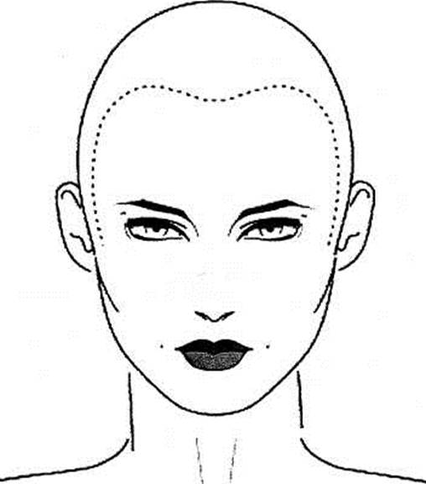

 | Ф.И.О. | Подпись | Дата | Творческое вступительное  испытание: «Рисунок прически для круглой формы лица»
Выполнил:
Проверил:
Количество баллов: |  |  |  | Лист 2 | ГБПОУ ВМТ им. Г. Калоева
Результат: |  |  |  | Начало:
43.02.17 Технологии индустрии красоты |  |  |  | Окончание:

Приложение 3

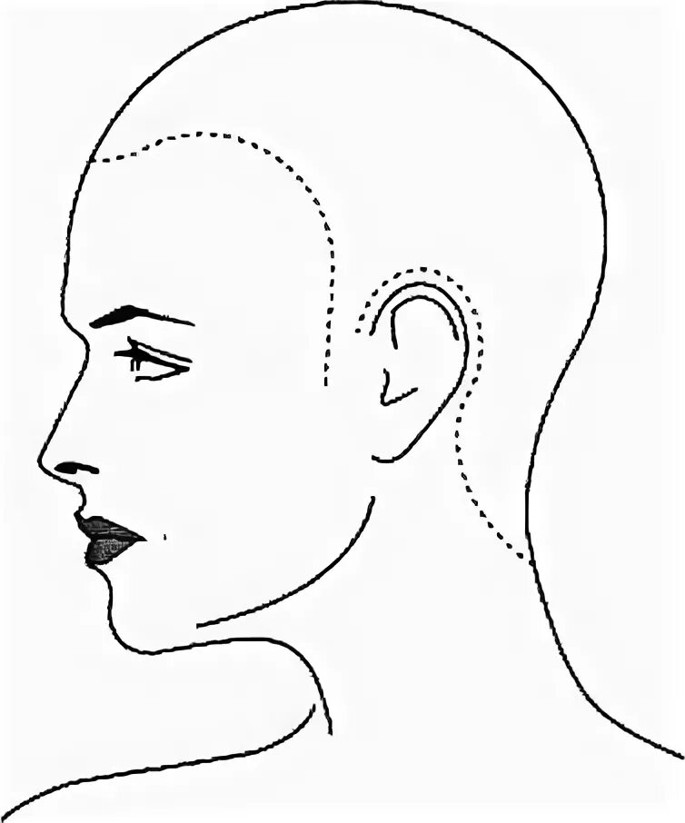

 | Ф.И.О. | Подпись | Дата | Творческое вступительное  испытание: «Рисунок прически для круглой формы лица»
Выполнил:
Проверил:
Количество баллов: |  |  |  | Лист 3 | ГБПОУ ВМТ им. Г. Калоева
Результат: |  |  |  | Начало:
43.02.17 Технологии индустрии красоты |  |  |  | Окончание:
Приложение 4
Критерии оценки вступительных испытаний

Максимальное количество баллов, которое поступающий может получить за вступительные испытания – 35 баллов, минимальное – 0 баллов.
Критерии оценки творческого вступительного испытания
«Рисунок геометрических тел»
(максимальное количество баллов – 20)
№ п/п | Критерии | Кол-во баллов | Ошибки, за которые  снимают баллы | Штрафные баллы
1 | Грамотность построения  (оформление чертежа, линий, объемных тел) | 0-5 | Нарушение законов  построения перспективы;  нарушение пропорций;  искажение геометрического характера пространственных форм. | 0,5  0,5  0,5
2 | Грамотность светотональной  моделировки в передаче  пространственных и  материальных характеристик  натуральной постановки | 0-5 | Искажение пластических и  пространственных  характеристик модели;  ошибки в соотношении  градаций освещенности. | 0,5  0,5
3 | Художественная  выразительность техники  штриховки | 0-5 | Графическая небрежность  в штриховке. | 1
4 | Общее художественно-  композиционное решение | 0-5 | Композиционные ошибки  изображения в границах  листа;  композиционные  ошибки в определении  величины изображения. | 0,5  0,5

Критерии оценки творческого вступительного испытания
«Рисунок прически для круглой формы лица»
(максимальное количество баллов – 15)
№ п/п | Критерии | Кол-во баллов | Ошибки, за которые  снимают баллы | Штрафные  баллы
1 | Владение техникой рисунка волос | 0-5 | Много текстуры волос;  нет формы;  нет изящности;  нет светотени | 0,5  0,5  0,5  0,5
2 | Уровень эстетического исполнения | 0-5 | Нет формы лица приближенной к овалу;  рванная линия кончиков;  тяжелый затылок;  прямая челка не соответствует форме лица;  пробор в центре головы не соответствует форме лица;  концентрирование объема по бокам не соответствует форме лица;  нет объёма в верхней части головы;  длина волос выше подбородка не соответствует форме лица | 0,5  0,5  0,5  0,5  0,5  0,5  0,5  0,5
3 | Творческий подход к раскрытию темы | 0-5 | Симметричные прически не соответствуют форме лица;  мелкие кудряшки не соответствуют форме лица;  нет модного цвета волос (черный, рыжие пряди, естественный блонд, природный русый) | 0,5  0,5  0,5

Приложение 5

Государственное бюджетное профессиональное образовательное учреждение «Владикавказский многопрофильный техникум имени кавалера ордена
Красной Звезды Георгия Калоева»

Оценочный лист
проведения вступительных испытаний на определение творческих способностей при поступлении на специальность 43.02.17 Технологии индустрии красоты
«________» ______________2023 г.
Абитуриент _________________________________________________________________
Критерии |  | Кол-во баллов по критерию | Кол-во набранных баллов | Примечание
Творческое вступительное испытание «Рисунок геометрических тел»
 | Грамотность построения (оформление чертежа, линий, объемных тел) | 0-5
 | Грамотность светотональной моделировки в передаче пространственных и материальных характеристик натуральной постановки | 0-5
 | Художественная выразительность техники штриховки | 0-5
 | Общее художественно-композиционное решение | 0-5
 | Всего: | 20
Творческое вступительное испытание «Рисунок прически для круглой формы лица»
 | Владение техникой рисунка волос | 0-5
 | Уровень эстетического исполнения | 0-5
 | Творческий подход к раскрытию темы | 0-5
 | Всего: | 15
ИТОГО:
Председатель комиссии
по вступительным испытаниям:
 |  | подпись |  | расшифровка подписи
Члены комиссии
по вступительным испытаниям:
 |  | подпись |  | расшифровка подписи
 |  | подпись |  | расшифровка подписи

Приложение 6
Протокол
проведения вступительных испытаний на определение творческих способностей при поступлении на специальность 43.02.17 Технологии индустрии красоты
«________» ______________2023 г.
№ | Ф.И.О. | Средний балл  аттестата | Баллы за творческое испытание | Итоговый балл
….

Председатель комиссии по вступительным испытаниям:
 |  | подпись |  | расшифровка подписи
Члены комиссии по вступительным испытаниям:
 |  | подпись |  | расшифровка подписи
 |  | подпись |  | расшифровка подписи
 |  | подпись |  | расшифровка подписи

